Профилактика детского травматизма

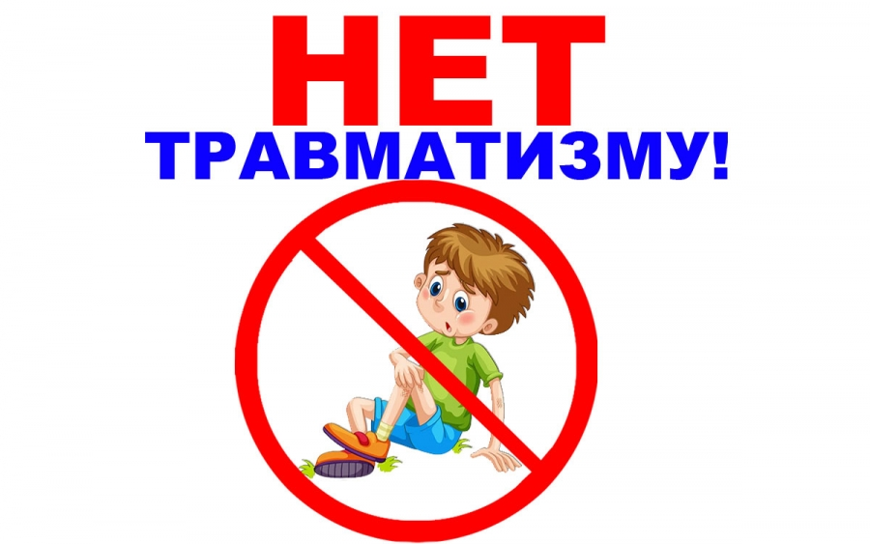

Детский травматизм и его предупреждение - очень важная и серьезная проблема, особенно в период каникул, когда дети больше располагают свободным временем, чаще находятся на улице и остаются без присмотра взрослых. Конечно, полностью искоренить детский травматизм невозможно — от несчастного случая, увы, не застрахован никто. Но задача родителей — максимально обезопасить своего ребенка. Ведь большинство травм происходят именно по вине родителей — недоглядели, недообъяснили. Чем старше становится ребенок, тем большую важность приобретает объяснение правил техники безопасности.

Несмотря на большое разнообразие травм у детей, причины, вызывающие их, типичны. Прежде всего, это

* неблагоустроенность внешней среды,
* халатность, недосмотр взрослых,
* неосторожное, неправильное поведение ребенка в быту, на улице, во время игр, занятий спортом.

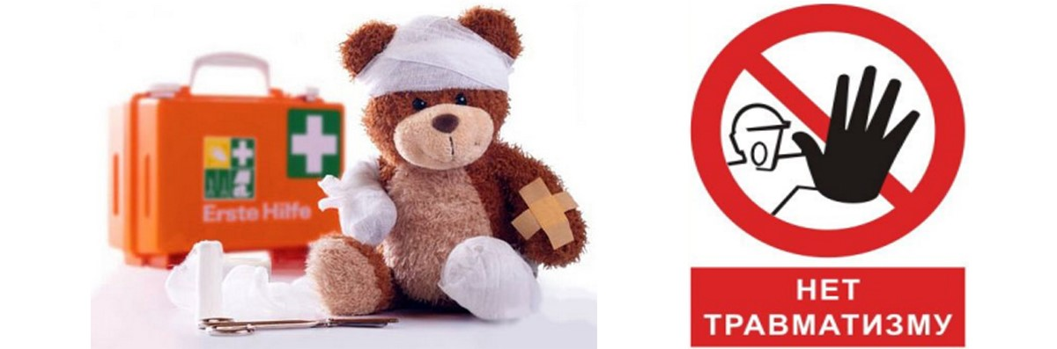Естественно, возникновению травм способствуют и психологические особенности детей: любознательность, большая подвижность, эмоциональность, недостаток жизненного опыта, а отсюда отсутствие чувства опасности. Взрослые обязаны предупреждать возможные риски и ограждать детей от них.

Работа родителей по предупреждению травматизма должна идти в следующих направлениях:

* Устранение травмоопасных ситуаций;
* Систематическое обучение детей основам профилактики травматизма. Важно при этом не развить у ребенка чувства робости и страха, а, наоборот, внушить ему, что опасности можно избежать, если вести себя правильно. Основные черты, характеризующие детский травматизм остаются постоянными на протяжении последних 20-30 лет. В целом у мальчиков травмы возникают в 2 раза чаще, чем у девочек. В структуре детского травматизма преобладают бытовые травмы (60- 68%). Причем у детей до 7 лет они составляют около 80% всех повреждений. При этом 78% травм дети получают во дворах, на улицах и только 22% - в помещениях.

**Причины детского травматизма:**

1. На первое место по частоте встречаемости вышли следующие травмы: порезы, уколы разбитым стеклом или льдом, сухими ветками, сучками на деревьях, кустарниках, занозы от палок, деревянных лопаток и игрушек, досок, ушибы при катании на велосипедах, самокатах, качелях и каруселях; 2. На второе место по частоте встречаемости - травмирование во время игр торчащими из земли металлическими или деревянными предметами, невысокими пеньками сломанных деревьев на площадках для подвижных игр, а так же при наличии ямок и выбоин на участке;
2. На третьем месте - падение с горок,
3. На четвертом месте - травмирование от неприкрепленной мебели в группах; травмирование при ДТП.

**Наиболее часто встречающийся травматизм у детей - бытовой.**

Основные виды травм, которые дети могут получить дома, и их причины:

* ожог от горячей плиты, посуды, пищи, кипятка, пара, утюга, других электроприборов и открытого огня;
* падение с кровати, окна, стола и ступенек;
* удушье от мелких предметов (монет, пуговиц, гаек и др.);
* отравление бытовыми химическими веществами (инсектицидами, моющими жидкостями, отбеливателями и др.);

**Ожоги**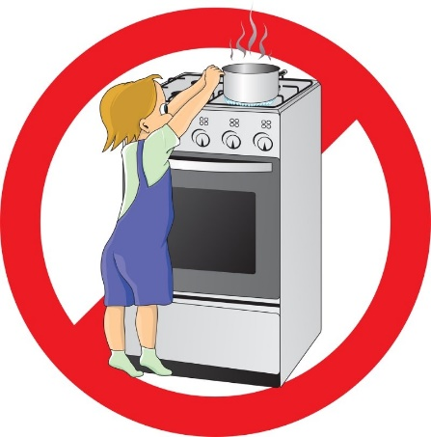

Ожоги, включая ожоги паром, - наиболее распространенные травмы у детей. Сильные ожоги оставляют шрамы, а иногда могут привести к смертельному исходу.

Ожогов можно избежать, если:

* держать детей подальше от горячей плиты, пищи и утюга;
* устанавливать плиты достаточно высоко или откручивать ручки конфорок, чтобы дети не могли до них достать;
* держать детей подальше от открытого огня, пламени свечи, костров, взрывов петард;
* прятать от детей легковоспламеняющиеся жидкости, такие как бензин, керосин, а также спички, свечи, зажигалки, бенгальские огни, петарды.

**Чтобы избежать пожара по причине детской шалости с огнем, РОДИТЕЛИ!:**

- не оставляйте детей одних дома без присмотра;  
- храните спички в недоступных для детей местах, запрещайте детям покупать в магазинах спички и папиросы и постоянно следите за детьми;  
- не разрешайте детям пользоваться электронагревательными приборами, свечами, зажигалками, увеличительными стеклами, а также разжигать керосинки, керогазы, газовые приборы;  
- не допускайте разведение детьми костров во дворах, вблизи строений, стогов соломы и сена;  
- запретите детям посещение чердачных и подвальных помещений, сжигание сухой травы на полях и в лесах;  
- организуйте досуг детей под наблюдением взрослых, постоянно разъясняйте детям опасность игры с огнем;  
- помните, что ослабление надзора за детьми и оставление их одних дома нередко приводит к детской шалости с огнем и пожарам, нередко с трагическими последствиями;  
- будьте примером во всех ситуациях, связанных с соблюдением правил пожарной безопасности! Помогите сформировать у детей чувство опасности огня. Пусть они узнают об угрозе огня из Ваших рассказов, предостережений и картинок, нежели из реальной жизни!!!

**Падения**

Падение - распространенная причина ушибов, переломов костей и серьезных травм головы.

Их можно предотвратить, если:

* не разрешать детям лазить в опасных местах;
* устанавливать ограждения на ступеньках, окнах и балконах.

**Угроза выпадения из окна**

Дети не умеют летать !!! С наступлением тѐплого времени года горожане открывают окна. А их дети выпадают с верхних этажей вместе с москитными сетками. Родители, будьте внимательны! Следите, чтобы дети не подходили к открытым окнам, а также не ставьте малышей на подоконник, чтобы отвлечь их. Как правило, во всех случаях падения дети самостоятельно забирались на подоконник, используя в качестве подставки различные предметы мебели, и, опираясь на противомоскитную сетку, выпадали из окна вместе с ней. (*Так считают в прокуратуре*). При этом подавляющее большинство падений происходили из-за не достатка контроля взрослыми за поведением детей, рассеянностью родных и близких, забывающих закрывать окна, неправильной расстановкой мебели, дающей возможность детям самостоятельно забираться на подоконники, и наличие москитных сеток, создающих иллюзию закрытого окна. Кататравма (падение с высоты) - в 20% случаев страдают дети до 5 лет — нередкая причина тяжелейших травм, приводящих к инвалидизации или смерти. Не разрешаете детям «лазить» в опасных местах (лестничные пролеты, крыши, гаражи, стройки и др.); Устанавливаете надежные ограждения, решетки на ступеньках, лестничных пролетах, окнах и балконах.

**Основные рекомендации родителям:**

* Не оставлять окна открытыми, если дома маленький ребенок, поскольку достаточно отвлечься на секунду, которая может стать последним мгновением в жизни ребенка или искалечить еѐ навсегда!
* Никогда не рассчитывайте на москитные сетки! Они не предназначены для защиты от падений! Напротив - москитная сетка способствует трагедии, ибо ребенок чувствует себя за ней в безопасности и опирается как на окно, так и на нее. Очень часто дети выпадают вместе с этими сетками;
* Не оставлять ребенка без присмотра, особенно играющего возле окон и стеклянных дверей; Не ставить мебель поблизости окон, чтобы ребѐнок не взобрался на подоконник и не слетел вниз;
* Не следует позволять детям прыгать на кровати или другой мебели, расположенной вблизи окон;
* Не следует класть вещи в беспорядке в процессе уборки возле балконных или межкомнатных остеклѐнных дверей, так как ребѐнок может споткнуться и нанести себе травму;
* Преподавать детям уроки безопасности. Учить старших детей приглядывать за младшими;
* Тщательно подобрать аксессуары на окна для детской комнаты. В частности, средства солнцезащиты, такие как жалюзи и рулонные шторы должные быть без свисающих шнуров и цепочек;
* Посадить под окнами зелѐные насаждения, особенно, если вы живѐте в частном доме, которые смогут смягчить приземление в случае выпадения ребѐнка из окна;
* Ставьте на окна специальные фиксаторы, которые не позволяют ребенку открыть окно более чем на несколько дюймов;
* Защитите окна, вставив оконные решетки. Решетки защитят детей от падения из открытых окон. Устанавливать фиксаторы - должны только профессионалы! **Не экономьте на безопасности своих детей!** Обращайтесь только к надежным фирмам, дающим долгую гарантию.

Но всѐ же, уважаемые родители, гораздо спокойнее и безопаснее, по возможности, не оставлять маленького ребѐнка одного, а брать с собой.

**Порезы**

Разбитое стекло может стать причиной порезов, потери крови и заражения. Стеклянные бутылки нужно держать подальше от детей и младенцев. Нужно учить детей не прикасаться к разбитому стеклу. Ножи, лезвия и ножницы необходимо держать в недоступных для детей местах. Острые металлические предметы, ржавые банки могут стать источником заражения ран. Таких предметов не должно быть на детских игровых площадках. Старших детей надо научить осторожному обращению с этими предметами.

**Отравления**

Ядовитые вещества, медикаменты, отбеливатели, кислоты и горючее, например керосин, ни в коем случае нельзя хранить в бутылках для пищевых продуктов - дети могут по ошибке выпить их. Такие вещества следует держать в плотно закрытых маркированных контейнерах, в недоступном для детей месте. Отбеливатель, яды для крыс и насекомых, керосин, кислоты и щелочные растворы, другие ядовитые вещества могут вызвать тяжелое отравление, поражение мозга, слепоту и смерть. Яд опасен не только при заглатывании, но и при вдыхании, попадании на кожу, в глаза и даже на одежду.

Лекарства, предназначенные для взрослых, могут оказаться смертельными для детей. Медикаменты ребенку нужно давать только по назначению врача и ни в коем случае не давать ему лекарства, предназначенные для взрослых или детей другого возраста. Хранить медикаменты необходимо в местах недоступных для детей.

**Поражение электрическим током**

Дети могут получить серьезные повреждения, воткнув пальцы или какие- либо предметы в электрические розетки; их необходимо закрывать, чтобы предотвратить поражение электрическим током. Электрические провода должны быть недоступны детям - обнаженные провода представляют для них особую опасность.

**Травматизм на дороге**

Из всевозможных травм на улично-транспортную приходится каждая двухсотая. Но последствия их очень серьезны. **Самая опасная машина - стоящая:**ребенок считает, что если опасности не видно, значит, ее нет. Но, выходя из-за такой машины на проезжую часть, 63 ребенка из 100 попавших в дорожное происшествие попадают под колеса другой машины.

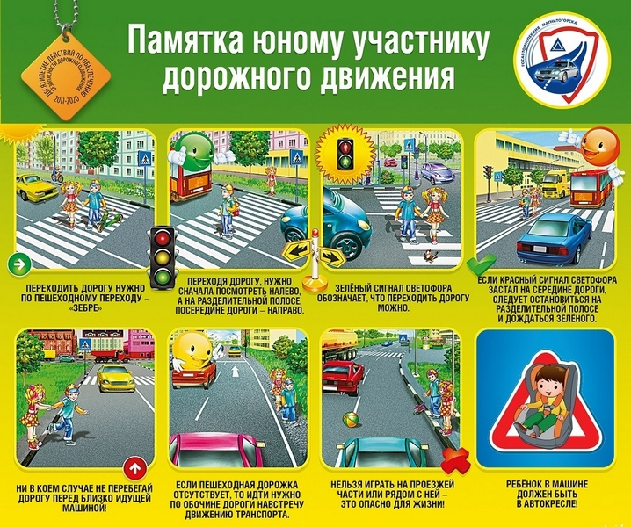

**Дети должны знать и соблюдать следующие правила, когда переходят дорогу:**

* остановиться на обочине;
* посмотреть в обе стороны: перед тем как переходить дорогу, убедиться, что машин или других транспортных средств на дороге нет;
* переходя дорогу, держаться за руку взрослого или ребенка
* переходить дорогу только в установленных местах на зеленый сигнал светофора;
* на дорогу надо выходить спокойно, сосредоточенно, уверенно и так, чтобы водитель видел тебя;
* переходить дорогу надо по перпендикуляру к оси, а не по диагонали;
* если транспортный поток застал на середине дороги, следует остановиться и не паниковать;
* маленького ребенка переводить через дорогу надо только за руку; • надо научить ребенка не поддаваться "стадному" чувству при переходе улицы группой;
* детям нельзя играть возле дороги, особенно с мячом; • Во избежание несчастных случаев детей нужно учить ходить по тротуарам лицом к автомобильному движению.
* Старших детей необходимо научить присматривать за младшими.
* При перевозке ребенка в автомобиле, необходимо использовать
* специальное кресло и ремни безопасности, ребенка надо посадить сзади и справа.

Уважаемые родители, помните - дети чаще всего получают травму (иногда смертельную) - по вине взрослых.

**Водный травматизм**

Взрослые должны научить детей правилам поведения на воде и ни на минуту не оставлять ребенка без присмотра вблизи водоемов. Дети могут утонуть менее, чем за две минуты даже в небольшом количестве воды, поэтому их никогда не следует оставлять одних в воде или близ воды. Нужно закрывать колодцы, ванны, ведра с водой. Детей нужно учить плавать, начиная с раннего возраста. Дети должны знать, что нельзя плавать без присмотра взрослых.

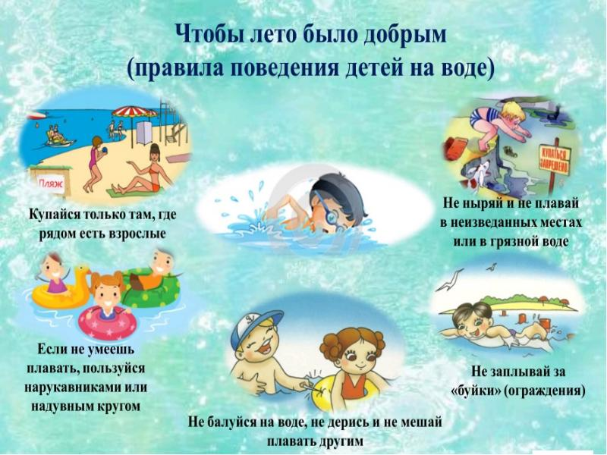

Очень важно для взрослых - самим правильно вести себя во всех ситуациях, демонстрируя детям безопасный образ жизни. Не забывайте, что Вы - пример для своего ребенка!